**E7308 *Scheda creata il 26 settembre 2024***

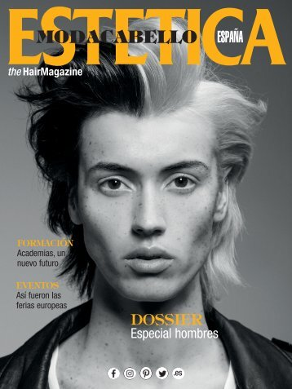

**Descrizione storico-bibliografica**

**\*Estetica modacabello**. - **Ed. España**. - N. 1 (abril 1998)- n. 107 (2022). - Barcelona : Estética internacional, 1998-2022. – 25 volumi : 107 fasc. : ill. ; 29 cm. ((Bimestrale (5 numeri l'anno). - In francese, inglese, italiano, spagnolo e tedesco. – Dal 2018 disponibile anche online. - CFI0396372

Variante del titolo: *Estética España

\***Estetica hair. - España**. - Ano 25, n. 108 (primavera 2023)- . - Torino : ESAV, 2023- . - volumi : ill. ; 29 cm. ((Bimestrale (5 numeri l'anno). – Disponibile anche online. - CFI1134131

Soggetto: Acconciatura – Periodici

Classe: D646.72405

**Volumi disponibili in rete:** [2018-](https://magazines.esteticanetwork.com/estetica-magazine-deutsche-ausgabe-1-2021-collection/65937144#tab_A3OQlPZdhm0Egtnk)